การติดตามผลการดำเนินงานโครงการกิจกรรมขับเคลื่อนการเผยแผ่พระพุทธศาสนา ประจำปีงบประมาณ พ.ศ. ๒๕๕๙
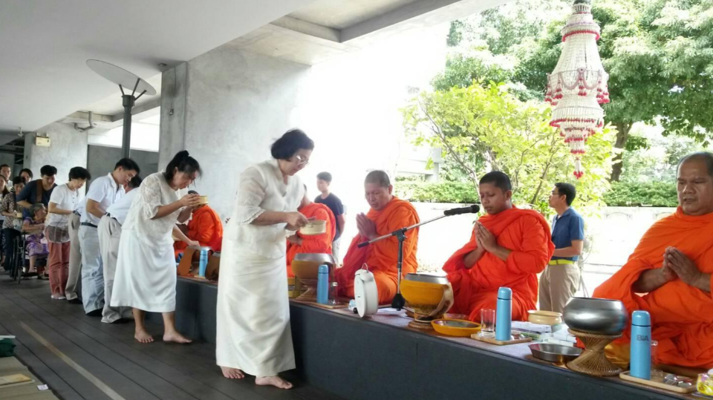
นางพิมพ์กาญจน์ ชัยจิตร์สกุล รองอธิบดีกรมการศาสนาและคณะ ได้เข้าร่วมกิจกรรมธรรมะในสวนตักบาตรเดือนเกิดณ มูลนิธิหอจดหมายเหตุพุทธทาส อินทปัญโญ เมื่อวันที่ ๔ กันยายน ๒๕๕๙ โดยนายแพทย์บัญชา พงษ์พานิช กรรมการและเลขานุการ มูลนิธิหอจดหมายเหตุพุทธทาส อินทปัญโญ ให้การต้อนรับ และบรรยายสรุปการดำเนินงานของหอหดหมายเหตุพุทธทาส อินทปัญโญ ซึ่งกิจกรรมดังกล่าวเป็นกิจกรรมภายใต้โครงการกิจกรรมขับเคลื่อนการเผยแผ่พระพุทธศาสนา

